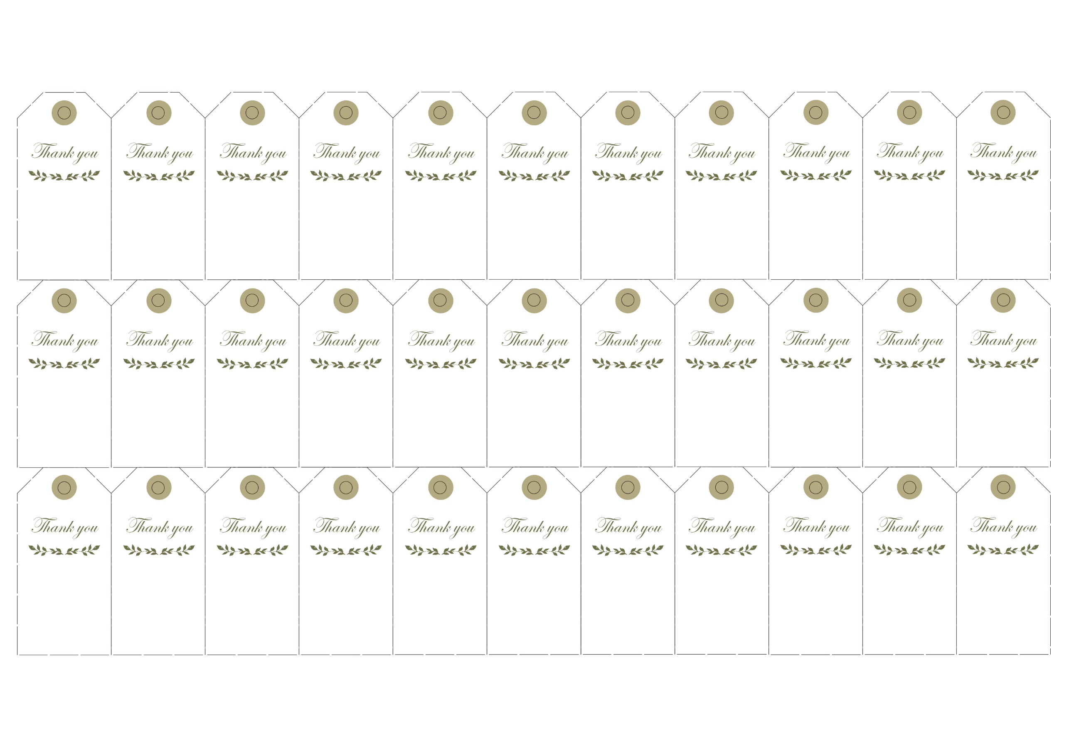
Nathu
＆
Rei
2055.3.2
Nathu
＆
Rei
2055.3.2
Nathu
＆
Rei
2055.3.2
Nathu
＆
Rei
2055.3.2
Nathu
＆
Rei
2055.3.2
Nathu
＆
Rei
2055.3.2
Nathu
＆
Rei
2055.3.2
Nathu
＆
Rei
2055.3.2
Nathu
＆
Rei
2055.3.2
Nathu
＆
Rei
2055.3.2
Nathu
＆
Rei
2055.3.2
Nathu
＆
Rei
2055.3.2
Nathu
＆
Rei
2055.3.2
Nathu
＆
Rei
2055.3.2
Nathu
＆
Rei
2055.3.2
Nathu
＆
Rei
2055.3.2
Nathu
＆
Rei
2055.3.2
Nathu
＆
Rei
2055.3.2
Nathu
＆
Rei
2055.3.2
Nathu
＆
Rei
2055.3.2
Nathu
＆
Rei
2055.3.2
Nathu
＆
Rei
2055.3.2
Nathu
＆
Rei
2055.3.2
Nathu
＆
Rei
2055.3.2
Nathu
＆
Rei
2055.3.2
Nathu
＆
Rei
2055.3.2
Nathu
＆
Rei
2055.3.2
Nathu
＆
Rei
2055.3.2
Nathu
＆
Rei
2055.3.2
Nathu
＆
Rei
2055.3.2
Nathu
＆
Rei
2055.3.2
Nathu
＆
Rei
2055.3.2
Nathu
＆
Rei
2055.3.2

